Bài 1: What is Boolean ?

Trong [khoa học máy tính](https://vi.m.wikipedia.org/wiki/Khoa_h%E1%BB%8Dc_m%C3%A1y_t%C3%ADnh), kiểu dữ liệu Boolean (tiếng Anh: *Boolean data type*) là một [kiểu dữ liệu](https://vi.m.wikipedia.org/wiki/Ki%E1%BB%83u_d%E1%BB%AF_li%E1%BB%87u) có một trong hai giá trị có thể (thường được kí hiệu là *đúng* (*true*) và *sai* (*false*)), nhằm đại diện cho hai [giá trị thật](https://vi.m.wikipedia.org/w/index.php?title=Gi%C3%A1_tr%E1%BB%8B_th%E1%BA%ADt&action=edit&redlink=1) (truth value) của [logic](https://vi.m.wikipedia.org/wiki/Logic) và [đại số Boolean](https://vi.m.wikipedia.org/wiki/%C4%90%E1%BA%A1i_s%E1%BB%91_Boolean). Nó được đặt theo tên của [George Boole](https://vi.m.wikipedia.org/wiki/George_Boole), là người đầu tiên định nghĩa một hệ thống logic đại số vào giữa thế kỷ 19. Kiểu dữ liệu Boolean chủ yếu được gắn với các câu lệnh [điều kiện](https://vi.m.wikipedia.org/wiki/%C4%90i%E1%BB%81u_ki%E1%BB%87n_(l%E1%BA%ADp_tr%C3%ACnh_m%C3%A1y_t%C3%ADnh)), cho phép các hành động khác nhau bằng cách thay đổi [luồng điều khiển](https://vi.m.wikipedia.org/wiki/Lu%E1%BB%93ng_%C4%91i%E1%BB%81u_khi%E1%BB%83n) tùy thuộc vào *điều kiện* Boolean do lập trình viên chỉ định là đúng hay sai. Nó là trường hợp đặc biệt của *kiểu dữ liệu logic* tổng quát hơn (xem [logic xác suất](https://vi.m.wikipedia.org/w/index.php?title=Logic_x%C3%A1c_su%E1%BA%A5t&action=edit&redlink=1))—logic không nhất thiết phải luôn là Boolean.

JavaScript có một kiểu dữ liệu gọi là Boolean. Giá trị của nó chỉ có thể

là true hoặc false.

VD: 1>2: False

5<6: True

3==3: False

Bài 2:

Flow chart là một loại [sơ đồ](https://vi.m.wikipedia.org/w/index.php?title=S%C6%A1_%C4%91%E1%BB%93&action=edit&redlink=1) biểu diễn một [thuật toán](https://vi.m.wikipedia.org/wiki/Thu%E1%BA%ADt_to%C3%A1n) hoặc một [quá trình](https://vi.m.wikipedia.org/w/index.php?title=Process_(science)&action=edit&redlink=1), biểu hiện các bước công việc dưới dạng các loại hình hôp khác nhau theo thứ tự được biểu diễn bởi các mũi tên. Sơ đồ này có thể thể hiện giải pháp cho [vấn đề](https://vi.m.wikipedia.org/w/index.php?title=Problem_solving&action=edit&redlink=1) cần giải quyết từng bước từng bước một. Các bước quá trình được hiển thị dưới dạng các hình hộp được nối với nhau bằng các mũi tên để thể hiện dòng điều khiển. Dòng [dữ liệu](https://vi.m.wikipedia.org/wiki/D%E1%BB%AF_li%E1%BB%87u) thường không được thể hiện trong lưu đồ, không giống như trong [lưu đồ dòng dữ liệu](https://vi.m.wikipedia.org/w/index.php?title=L%C6%B0u_%C4%91%E1%BB%93_d%C3%B2ng_d%E1%BB%AF_li%E1%BB%87u&action=edit&redlink=1); thay vào đó, dữ liệu được ẩn vào trong chuỗi các hành động. Lưu đồ được dùng trong phân tích, thiết kế, phân loại hoặc quản lý công việc hoặc chương trình trong nhiều lĩnh vực khác nhau.

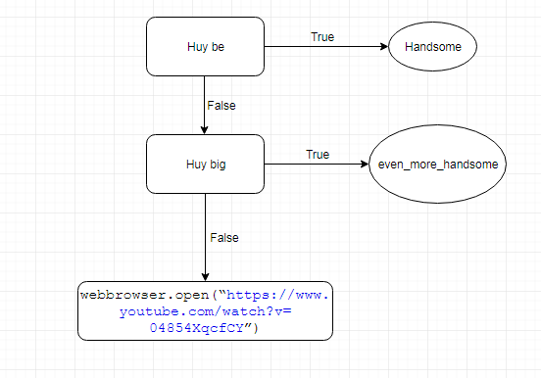

Bài 3:

Nested conditional là kiểu dữ liệu ghép lồng khi dùng if, else hoặc else if lồng trong if, else, else if.

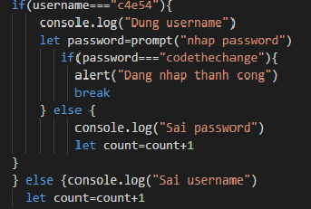

Turtle:

<http://turtle-js.herokuapp.com/?turtle=tYy5Zt1Lm9>